09.02.07 ПР-312
ОТЧЕТ ПО УЧЕБНОЙ ПРАКТИКЕ
УП.02.01 Ролевая игра «Проектная группа»
профессионального модуля
ПМ.02 Осуществление интеграции программных модулей

Практиканты |  |  | Филатов Н.А.  Мазур И.Д.  Миллер Н.Р.
Руководители практики |  |  | Смирнова Е.Е.  Домбровский Н.С.

Оглавление
Оглавление
ВВЕДЕНИЕ 3
ДНЕВНИК ПРАКТИКИ 4
ЗАДАНИЕ НА РАЗРАБОТКУ ВАРИАНТ 7 5
Дневник руководителя группы разработки 7
Распределение ролей в проектной группе (из Рейтинг.xlsx) 9
Итоговый рейтинг (из Рейтинг.xlsx) 9
Рейтинг участников команды (из Рейтинг.xlsx) 9
КТУ Группы (из Рейтинг.xlsx) 12
Краткое описание проекта «Бронирование отелей» 14
Диаграммы 16
Реализация приложения 17
Результаты работы в системе контроля версий 22
Протоколы тестирования 23
Заключение 28
Список литературы 29

ВВЕДЕНИЕ
Практика УП.02.01 Ролевая игра «Проектная группа» проводилась в период с 28.04.2025 г. по 3.05.2025 на базе мастерской «Разработка мобильных приложений» в БПОУ ОО «Омский авиационный колледж имени Н.Е. Жуковского»
Целью учебной практики УП.02.01 Ролевая игра «Проектная группа» является комплексное освоение студентами вида профессиональной деятельности «Осуществление интеграции программных модулей», формирование общих и профессиональных компетенций, а также приобретение необходимых умений и опыта практической работы в будущей профессиональной деятельности студентами по специальности 09.02.07 «Информационные системы и программирование».
В период выполнения УП.02.01 необходимо разработать приложение для работы на устройствах под управлением ОС Android с возможностью обработки запрошенных данных с API на основании технического задания и макета экранов.
За время практики должны быть выполнены следующие виды работ:
- создание проектной группы;
- системный анализ и проектирование;
- интеграция программных модулей;
- тестирование разработки базы данных и приложения;
- подготовка и защита проекта.
Результатом практики является готовое приложение, а также презентационный материал, демонстрирующий процесс создания и функциональные возможности приложения.

ДНЕВНИК ПРАКТИКИ

Дата | Виды выполненных работ | Подпись руководителя практики
28.04.25 | Вводный инструктаж. Распределение ролей. Планирование разработки.
29.04.25 | Декомпозиция системы и поведения. Моделирование бизнес-логики. Моделирование интерфейса.
30.04.25 | Реализация логики приложения для работы с веб-сервисом. Документирование результатов проекта.
1.05.25 | Обработка сетевых запросов. Парсинг данных.
2.05.25 | Тестирование разработки базы данных и приложения
3.05.25 | Подготовка и защита портфолио, дневника и отчета по учебной практике.

ЗАДАНИЕ НА РАЗРАБОТКУ ВАРИАНТ 7
Разработка приложения «Бронирование отелей»
Требуется разработать программное решение для сервиса бронирования отелей. Пользователь сможет искать, сравнивать и бронировать номера в отелях по всему миру.
Основные функции приложения:
- регистрация и авторизация в приложении;
- поиск отелей по датам, местоположению и критериям (цена, звездность, удобства);
- бронирование номера с выбором дополнительных услуг;
- предварительный расчет стоимости бронирования;
- система отзывов и рейтингов отелей;
- уведомления о статусе бронирования (подтверждение, отмена, напоминание о заезде).
Регистрация и авторизация в приложении
Для регистрации в приложении пользователь заполняет обязательные поля:
- логин пользователя;
- адрес электронной почты или номер телефона;
- пароль;
- ФИО пользователя;
- предпочтения (тип жилья, удобства).
Для авторизации в приложении пользователь может использовать логин/пароль, указанный при регистрации.
Пользователь может просмотреть или изменить эти данные в личном кабинете.
Поиск
Пользователь может осуществлять поиск по отелям по месту расположения, звездам, дополнительным услугам, пользовательскому рейтингу.
Пользователь может просмотреть дополнительные данные о отеле такие как, изображения, описание и прочитать отзывы пользователей.
Пользователь может просмотреть описание о номере, его категории, описании.
Бронирование
Пользователь может бронировать отели выбирая отель, номере, даты брони и дополнительные услуги (завтрак, трансфер, экскурсии).
Предварительный расчет
Присутствует расчёт предварительной стоимости брони с учетом всех скидок. При оформлении бронирования должен быть выбран способ оплаты и способ связи.
Отзывы
Пользователи могут оставлять отзывы о отеле с текстовым описанием и рейтингом, рейтинг автоматически суммируется и отображается на странице отеля.
Получение уведомлений
Приложение должно оправлять PUSH-уведомление пользователю о подтверждении брони, изменениях (отмене, задержке, изменении цены) или спецпредложения.

Дневник руководителя группы разработки
При выполнении роли менеджера я проводил ежедневные совещания с членами проектной группы для подведения промежуточных итогов и постановки задач на день, перераспределял обязанности между членами группы, ежедневно отчитывался о ходе проекта на совещании с руководителями практики, консультировал сотрудников, принимал участие в проектировании, разработке и презентации.
Таблица 1 – Дневник-отчет
Дата | Выполненная работа | Подпись руководителя
1-й день | Изучение профессиональных стандартов  Изучение задания на проектирование  Определение структуры группы  Распределение обязанностей в группе  Создание технологической документации  Создание проектной документации  Определились с архитектурой приложения  Организовал мозговой штурм для выполнения декомпозиции системы  Определил коэффициенты трудового участия членов группы и заполнил таблицу КТУ
2-й день | Создали проект в системе контроля версий  Создали роли в проекте  Участвовал в мозговом штурме для выполнения декомпозиции поведения  Консультировал сотрудников при выполнении проектных работ –  построили модели среде проектирования (по ролям): программист - модель бизнес-логики, разработчик БД - модель данных, дизайнер - модель интерфейса  Тестировщик проектировал 1-й тестовый вариант  Технический писатель составлял проектную документацию  Определил коэффициенты трудового участия членов группы и заполнил таблицу КТУ  Определил личный рейтинг членов группы и представил предложения руководителю
3-й день | Перераспределил роли.  Организовал разработку программного обеспечения по ролям: разработка БД, разработка настольной версии, разработка мобильной версии, настройка безопасности системы.  Организовал тестирование модулей по разработанным сценариям и оформление протоколов тестирования.  Определил коэффициенты трудового участия членов группы и заполнил таблицу КТУ  Определил личный рейтинг членов группы и представил предложения руководителю
4-й день | Выполнили интеграцию программных модулей с использованием системы контроля версий TFS  Выполнили тестирование и отладку интеграции  Продолжили создание технологической документации и проектной документации  Определил коэффициенты трудового участия членов группы и заполнил таблицу КТУ  Определил личный рейтинг членов группы и и представил предложения руководителю
5-й день | Перераспределил роли.  Отладка интеграции  Составили рецензию на предложенный по жребию проект  Разработали мультимедийную презентацию  Доработали технологическую документацию и проектную документацию  Определил коэффициенты трудового участия членов группы и заполнил таблицу КТУ  Определил личный рейтинг членов группы и и представил предложения руководителю
6-й день | Подготовили доклад  Выступили с презентацией проектной группы и программного продукта  Оформление отчета о практики  Определил коэффициенты трудового участия членов группы и заполнил таблицу КТУ  Определил личный рейтинг членов группы и и представил предложения руководителю

Распределение ролей в проектной группе (из Рейтинг.xlsx)
 | ФИО | роль день1 | роль день2 | роль день3 | роль день4 | роль день5
 | Филатов Никита Алексеевич | Менеджер + Тех. Писатель | Менеджер + Разраб. Клиентской части | Менеджер + Разраб. Клиентской части | Выходной | Менеджер + Разраб. Клиентской части
 | Мазур Иван Дмитриевич | Дизайнер | Разраб. Серв. части + Тестировщик БД | Тех. Писатель + Разраб. Серв. Части |  | Тестировщик Клиентской части
 | Миллер Никита Романович | Разраб. БД | Тех. Писатель + Дизайнер | Разраб. БД + Дизайнер |  | Тех. Писатель + Тестировщик Серв. части

Итоговый рейтинг (из Рейтинг.xlsx)
Рейтинг участников команды
ФИО | Дата 1 | Дата 2 | Дата 3 | Дата 4 | Дата 5 | Дата 6
Мазур Иван Дмитриевич | 6 | 10 | 16,5 | ВЫХОДНОЙ | 30 | 30
Миллер Никита Романович | 6 | 14 | 18 |  | 29 | 29
Филатов Никита Алексеевич | 11 | 14 | 20 |  | 36 | 36
КТУ при работе в группе
ФИО | Дата 1 | Дата 2 | Дата 3 | Дата 4 | Дата 5 | Дата 6
Мазур Иван Дмитриевич | 3,0 | 4,5 | 9,1 | ВЫХОДНОЙ | 11,2 | 11,2
Миллер Никита Романович | 3,0 | 4,5 | 5,1 |  | 7,2 | 7,2
Филатов Никита Алексеевич | 11,0 | 12,5 | 13,1 |  | 17,2 | 17,2

Рейтинг участников команды (из Рейтинг.xlsx)
Объекты оценивания | Суб критерии | Аспекты | Рейтинг
 |  |  | всего | в т. ч. |  | Филатов Никита Алексеевич | Миллер Никита Романович | Мазур Иван Дмитриевич
 |  |  |  | групповая работа | выполнение ролей
Презентация проектной группы и проектных решений | Технологическая документация | Оформление соответствует требованиям ГОСТ 2.105-95 и внутренним стандартам предприятия | 1 |  | * | 0 | 1 | 0
 |  | Все разделы документа "Протокол тестирования" составлены в соответствии со стандартом ГОСТ 19.502-78 | 1 |  | * | 0 | 1 | 0
 |  | Дневник менеджера группы полностью отражает границы ответственности членов группы и выполнение графика работ программного проекта | 1 |  | * | 1 | 0 | 0
 | Проектная документация | Использовано несколько приемов анализа требований, хорошо описана логика приложения, модели и диаграммы построены с использованием CASE-средств | 1,5 |  | * | 0 | 0 | 1,5
 |  | Описаны методы и технологии реализации функций приложения, разработаны сценарии тестирования, представлены результаты | 2 |  | * | 0 | 0 | 2
 | Мультимедийная презентация | Полностью иллюстрирует и дополняет основные положения доклада | 1 |  | * | 0 | 0 | 1
 | Доклад | Доклад имеет четкую структуру | 1 | * |  | 1 | 1 | 1
 |  | Организация работы проектной группы изложена ясно и полно | 2 | * |  | 2 | 2 | 2
 |  | Саморегуляция и личная эффективность на высоком уровне | 1 | * |  | 1 | 1 | 1
Системный анализ и проектирование | Декомпозиция системы и поведения | Модель подготовлена в среде проектирования или разработки | 2 | * |  | 2 | 2 | 2
 |  | Определены актеры | 1 | * |  | 1 | 1 | 1
 |  | Определены прецеденты | 1 | * |  | 1 | 1 | 1
 |  | Представлены спецификации всех прецедентов | 1 | * |  | 1 | 0 | 0
 |  | Указаны все сущности предметной области | 1 | * |  | 1 | 0 | 0
 | Моделирование данных | Модель подготовлена в среде проектирования или разработки | 2 |  | * | 0 | 2 | 0
 |  | Таблицы соответствуют хранимым классам | 1 |  | * | 0 | 1 | 0
 |  | БД находится в 3НФ | 1 |  | * | 0 | 1 | 0
 |  | Первичные и внешние ключи назначены верно | 1 |  | * | 0 | 1 | 0
 |  | Указаны типы полей | 1 |  | * | 0 | 1 | 0
 | Моделирование интерфейса | Модель подготовлена в среде проектирования или разработки | 2 |  | * | 0 | 0 | 1
 |  | Модель экранов позволяет реализовать все функции пользователя мобильного приложения | 1 |  | * | 1 | 0 | 0
 |  | Модель экранов позволяет реализовать все функции администратора сервера | 1 |  | * | 0 | 0 | 0
 |  | Дизайнерское решение соответствует назначению приложения | 1 |  | * | 0 | 0 | 1
 | Рецензия | Анализ проектной документации подробный и точный | 1 |  | * | 0 | 1 | 0
 |  | Анализ интерфейса мобильного приложения выполнен на основании потребностей пользователя | 1 |  | * | 0 | 0 | 1
 |  | Представлен анализ соответствия функциональности приложения заявленным требованиям | 1 |  | * | 0 | 0 | 1
 |  | Представлен анализ соответствия интерфейса заявленным требованиям к функциональности | 1 |  | * | 0 | 0 | 1
Разработка программного обеспечения | Безопасность системы | Созданы экраны идентификации | 1 |  | * | 0 | 1 | 0
 |  | Идентификация проходит успешно при правильно введенном пароле и не проходит, если пароль не верный | 1 |  | * | 1 | 0 | 0
 |  | При неверной идентификации выводится соответствующее сообщение | 1 |  | * | 1 | 0 | 0
 |  | Есть возможность ввода новых пользователей | 1 |  | * | 1 | 0 | 0
 |  | Есть проверка на дублирующиеся записи пользователей с выводом сообщения | 1 |  | * | 1 | 0 | 0
 |  | Пользователи и роли системы безопасности созданы в соответствии с условиями задачи | 1 |  | * | 0 | 1 | 0
 |  | Выполнено настройка доступа к данным базы для всех ролей | 1 |  | * | 1 | 0 | 0
 | Разработка БД | Физическая модель БД соответствует логической модели | 2 |  | * | 0 | 2 | 0
 |  | Тестовых данных достаточно для проверки функциональности | 1 |  | * | 0 | 0 | 1
 |  | Ограничение целостности организовано согласно логической модели | 2 |  | * | 0 | 2 | 0
 | Разработка API сервера | Добавление данных работает стабильно, изменения сохраняются в базе данных | 1 |  | * | 0 | 0 | 1
 |  | Редактирование данных работает стабильно, изменения сохраняются в базе данных | 1 |  | * | 0 | 0 | 1
 |  | Удаление данных работает стабильно, изменения сохраняются в базе данных | 1 |  | * | 0 | 0 | 1
 |  | Получение данных работает стабильно | 1 |  | * | 0 | 0 | 1
 |  | Модель создана и настроена верно | 0,5 |  | * | 0 | 0 | 0,5
 |  | Контроллер создан , функционал контроллера реализован | 1 |  | * | 0 | 0 | 1
 | Разработка клиентской части (мобильное приложение) | Перемещение между экранами соответствует разработанной схеме | 0,5 |  | * | 0,5 | 0 | 0
 |  | Поля для ввода валидируются на пустоту | 0,5 |  | * | 0,5 | 0 | 0
 |  | Организована проверка корректности ввода данных в поля | 0,5 |  | * | 0,5 | 0 | 0
 |  | При первом запуске приложения первым отображается экран регистрации, при последующих - авторизации | 0,5 |  | * | 0,5 | 0 | 0
 |  | Реализован запрос регистрации. Запрос фиксируется сервером | 2 |  | * | 2 | 0 | 0
 |  | Реализован запрос авторизации. Запрос фиксируется сервером | 2 |  | * | 2 | 0 | 0
 |  | При получении ошибки от сервера она отображается с помощью диалогового окна. | 1 |  | * | 0 | 0 | 0
 |  | Реализованы запросы получения информации | 2 |  | * | 2 | 0 | 0
Интеграция программных модулей | Коллективное владение кодом в СКВ | Изменения программного кода зарегистрированы в системе контроля версий и ежедневно обновляются | 1 | * |  | 1 | 1 | 1
Тестирование разработки базы данных и приложения | Проектирование тестовых вариантов | Сценарии тестирования элементов проверяют результаты этапа кодирования каждого модуля методом "белого ящика" | 1 |  | * | 1 | 1 | 1
 |  | Сценарии тестирования интеграции позволяют выявить ошибки этапа проектирования, проверяют сборку модулей методом "черного ящика" | 1 |  | * | 1 | 1 | 1
 |  | Сценарии системного тестирования проверяют правильность объединения и взаимодействия всех элементов разрабатываемой системы | 1 |  | * | 1 | 1 | 1
 | Результаты тестирования | Результаты тестирования каждого модуля внесены в протоколы тестирования | 1 |  | * | 1 | 1 | 1
 |  | Результаты системного тестирования внесены в протоколы тестирования | 1 |  | * | 1 | 1 | 1
Организация процесса разработки | Управление персоналом | Ежедневные совещания | 1 |  | * | 1 | 0 | 0
 |  | Перераспределение обязанностей членов группы | 1 |  | * | 1 | 0 | 0
 |  | Ежедневный отчет о ходе проекта | 1 |  | * | 1 | 0 | 0
 |  | Консультирование сотрудников | 2 |  | * | 2 | 0 | 0
Всего: |  |  | 70 |  |  | 36 | 29 | 30

КТУ Группы (из Рейтинг.xlsx)
Объекты оценивания | Суб критерии | Аспекты | Рейтинг | Филатов Никита Алексеевич |  | Миллер Никита Романович |  | Мазур Иван Дмитриевич
 |  |  |  | КТУ | Набр. балл | КТУ | Набр. балл | КТУ | Набр. балл
Создание проектной группы | Структура группы | Состав проектной группы определен в соответствии с профессиональными стандартами группы специальностей | 2 | 0,3 | 0,6 | 0,3 | 0,6 | 0,3 | 0,6
 |  | Соотношение размера и структуры команды | 2 | 0,3 | 0,6 | 0,3 | 0,6 | 0,3 | 0,6
 | Распределение обязанностей в группе | Обязанности в группе распределены в соответствии трудовыми функциями специалистов | 2 | 0,3 | 0,6 | 0,3 | 0,6 | 0,3 | 0,6
 |  | Для выбора менеджера группы использована анкета | 2 | 0,3 | 0,6 | 0,3 | 0,6 | 0,3 | 0,6
 |  | Обязанности в группе распределены в соответствии с таблицей сочетания ролей | 2 | 0,3 | 0,6 | 0,3 | 0,6 | 0,3 | 0,6
Презентация проектной группы и проектных решений | Доклад | Доклад имеет четкую структуру | 1 | 0,3 | 0,3 | 0,3 | 0,3 | 0,3 | 0,3
 |  | Организация работы проектной группы изложена ясно и полно | 1 | 0,3 | 0,3 | 0,3 | 0,3 | 0,3 | 0,3
 |  | Стратегия разработки изложена ясно и полно | 1 | 0,3 | 0,3 | 0,3 | 0,3 | 0,3 | 0,3
 |  | Использование ответов для успешного раскрытия темы и сильных сторон проекта | 1 | 0,3 | 0,3 | 0,3 | 0,3 | 0,3 | 0,3
 |  | Саморегуляция и личная эффективность на высоком уровне | 0,5 | 0,3 | 0,15 | 0,3 | 0,15 | 0,3 | 0,15
 |  | Правильное и корректное использование основных понятий и терминов | 0,5 | 0,3 | 0,15 | 0,3 | 0,15 | 0,3 | 0,15
Системный анализ и проектирование | Декомпозиция системы и поведения | Модель подготовлена в среде проектирования или разработки | 2 | 1 | 2 | 0 | 0 | 0 | 0
 |  | Определены актеры | 1 | 0,3 | 0,3 | 0,3 | 0,3 | 0,3 | 0,3
 |  | Определены прецеденты | 3 | 0,3 | 0,9 | 0,3 | 0,9 | 0,3 | 0,9
 |  | Представлены спецификации всех прецедентов | 3 | 1 | 3 | 0 | 0 | 0 | 0
 |  | Указаны все сущности предметной области | 3 | 1 | 3 | 0 | 0 | 0 | 0
 | Архитектура приложения | Выбранная архитектура позволяет реализовать заданные варианты уровня представления | 0,5 | 0,3 | 0,15 | 0,3 | 0,15 | 0,3 | 0,15
 |  | Обеспечивает функциональную независимость подсистем | 0,5 | 0,3 | 0,15 | 0,3 | 0,15 | 0,3 | 0,15
Интеграция программных модулей | Коллективное владение кодом в СКВ | Изменения программного кода выполнены и зарегистрированы в системе контроля версий | 2 | 0,3 | 0,6 | 0,3 | 0,6 | 0,3 | 0,6
 | Реализация настольного приложения | Возможности инструментального средства VS.Net для интеграции с БД использованы правильно | 2 | 0 | 0 | 0 | 0 | 1 | 2
 |  | Доступ к БД организован оптимальным способом | 2 | 0 | 0 | 0 | 0 | 1 | 2
 | Реализация мобильного приложения | Возможности инструментального средства Android для интеграции с БД использованы правильно | 2 | 1 | 2 | 0 | 0 | 0 | 0
 |  | Интеграция работает стабильно | 2 | 0,3 | 0,6 | 0,3 | 0,6 | 0,3 | 0,6
Максимальный балл : |  |  | 38 |  | 17,2 |  | 7,2 |  | 11,2

Краткое описание проекта «Бронирование отелей»
Цель проекта
Разработать клиент-серверное мобильное приложение для поиска, сравнения и бронирования отелей с функционалом управления бронированиями, отзывами и уведомлениями.
Задуманная архитектура
- Клиентская часть:
- Мобильные приложения для Android (Java).
- Интуитивный интерфейс: поиск, бронирование, личный кабинет, отзывы.
- Серверная часть:
- REST API.
- База данных: SQLServer для хранения данных пользователей, отелей и бронирований.
- Интеграции:
- Платежные системы (Stripe, PayPal).
- Сервис уведомлений (Firebase Cloud Messaging).
Проделанная работа
- Регистрация и авторизация:
- Реализована форма регистрации с обязательными полями: логин, email, пароль.
- Добавлена возможность авторизации через логин/пароль.
- Личный кабинет: редактирование данных.
- Поиск отелей:
- Фильтры: местоположение, количество звезд, удобства (Wi-Fi, бассейн).
- Детальная страница отеля: фото, описание, отзывы, рейтинг.
- Бронирование:
- Выбор номера и дат.
- Предварительный расчет стоимости с учетом скидок.
- Отзывы и рейтинги:
- Пользователи могут оставлять текстовые отзывы и выставлять рейтинг (1–5 звезд).
- Автоматический расчет среднего рейтинга отеля.

- Уведомления:
PUSH-уведомления через Firebase: подтверждение брони, изменения статуса, напоминания о заезде.
Технические особенности
- Безопасность: шифрование паролей (bcrypt).
- Масштабируемость: Docker-контейнеризация.

Диаграммы
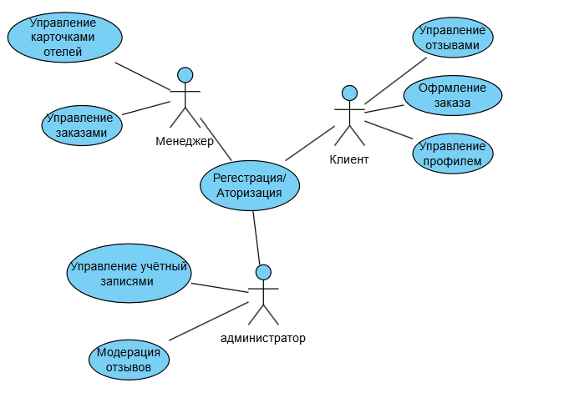
Рисунок 1 Диаграмма вариантов использования
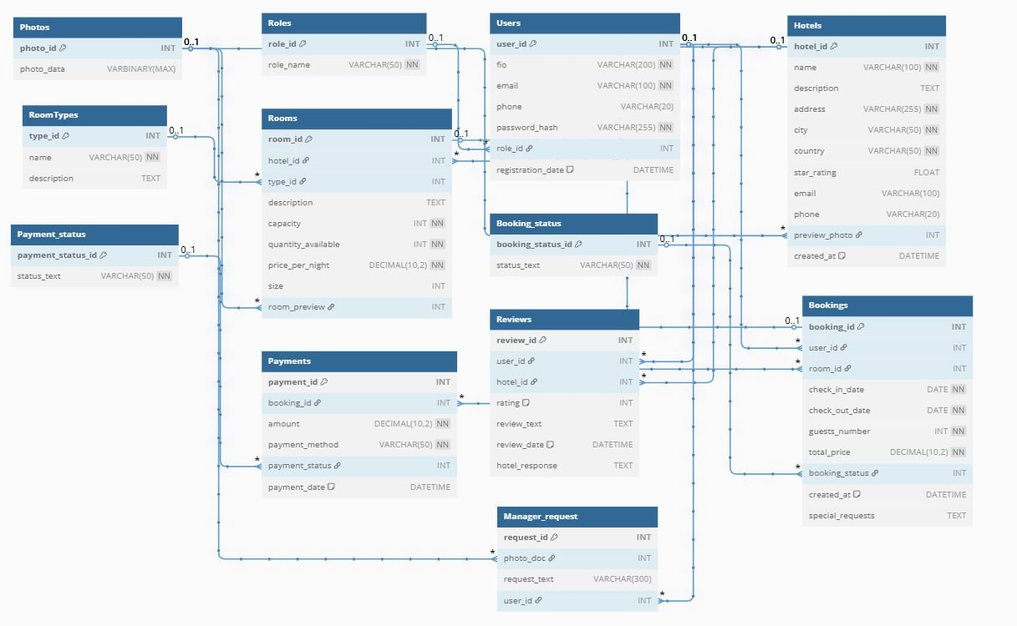
Рисунок 2 ER-диаграмма

Реализация приложения
В рамках разработки клиент-серверного мобильного приложения была реализована следующая архитектура:
- База данных (SQL Server)
- Выбор SQL Server обусловлен его надежностью, поддержкой транзакций, интеграцией с экосистемой .NET и возможностью масштабирования.
- Структура БД включает таблицы для хранения данных о отелях, номерах, бронированиях и пользователях. Для оптимизации запросов использованы индексы, а ключевые бизнес-логики (например, расчет стоимости бронирования) реализованы через хранимые процедуры.
- Серверная часть (C# REST API)
- Сервер разработан на платформе ASP.NET Core, что обеспечило кросс-платформенность и высокую производительность.
- Архитектура REST API построена по принципу MVC с разделением на контроллеры (обработка HTTP-запросов), модели (DTO для передачи данных) и сервисы (бизнес-логика).
- Реализована аутентификация через JWT-токены, валидация входящих данных с помощью FluentValidation, а также глобальная обработка ошибок через middleware.
- Для взаимодействия с БД использован Entity Framework Core, что упростило выполнение CRUD-операций и миграций.
- Клиентская часть (Android Studio, Java)
- Мобильное приложение разработано с использованием архитектуры MVVM, что обеспечило разделение логики и интерфейса.
- Для сетевого взаимодействия с API применена библиотека Retrofit, а для кэширования данных — Room.
- Интерфейс реализован с соблюдением Material Design, с использованием Jetpack Components (LiveData, ViewModel) и навигации через Navigation Component.
Взаимодействие компонентов:
- Клиентское приложение отправляет HTTP-запросы (GET/POST/PUT/DELETE) к REST API.
- Сервер обрабатывает запросы, выполняет операции с БД и возвращает клиенту данные в формате JSON.
- Для защиты передаваемых данных используется HTTPS, а чувствительная информация (пароли) хэшируется на стороне сервера.
Результаты
- Приложение соответствует требованиям ТЗ: поддерживает бронирование номеров, просмотр описаний отелей и управление профилем пользователя.

1. MVVM-Архитектура
DashboardViewModel dashboardViewModel = new ViewModelProvider(this).get(DashboardViewModel.class);
Используется ViewModel для разделения логики от UI. Это позволяет сохранять данные при повороте экрана и упрощает тестирование.

2. Работа с SharedPreferences (хранение данных пользователя)
SharedPreferences sp = getContext().getSharedPreferences("ACCOUNT", Context.MODE_PRIVATE);
String email = sp.getString("EMAIL", "email");
Данные пользователя хранятся в SharedPreferences. Это удобно для быстрого доступа к данным между сессиями.

3. Шифрование паролей
Crypt crypt = new Crypt();
String encryptedPass = crypt.encrypt(password);
String decryptedPass = crypt.decrypt(encryptedPass);
Пароль шифруется с помощью AES перед отправкой на сервер. Это повышает уровень безопасности.

4. Проверка валидности пароля
if (PasswordValid.isValidPassword(pass.getText().toString())) {
// Пароль подходит
}
public static boolean isValidPassword(String password) {
return password.length() >= 8
&& password.matches(".*[A-Z].*")
&& password.matches(".*[a-z].*")
&& password.matches(".*\\d.*")
&& password.matches(".*[!@#$%^&*()].*");
}
Простая, но эффективная проверка сложности пароля — обязательное наличие заглавных букв, цифр и спецсимволов.

5. BottomSheet для фильтрации отелей
BottomSheet bottomSheet = new BottomSheet();
bottomSheet.show(getParentFragmentManager(), "bottom_sheet_tag");
private List<Hotels> filterHotels(String city, HashSet<Integer> starRatings, HashSet<String> facilities)
Отличный UX: фильтры через BottomSheetDialogFragment, позволяют гибко искать отели по городу, звёздам и удобствам.

6. Использование RecyclerView и адаптеров
RecyclerView rv = binding.hotelsRecyclerView;
HotelAdapter adapter = new HotelAdapter(context, hotelsList, listener);
rv.setAdapter(adapter);
Эффективный способ отображения списков. Используются кастомные адаптеры (HotelAdapter, BookingsAdapter и др.)

7. Фильтрация в SearchView
searchView.setOnQueryTextListener(new SearchView.OnQueryTextListener() {
@Override
public boolean onQueryTextChange(String newText) {
adapter.getFilter().filter(newText);
return false;
}
});
Реализация поиска по отелям в реальном времени с использованием Filterable.

8. Сеть через OkHttp + Retrofit
OkHttpClient client = new OkHttpClient().newBuilder().build();
@GET("api/v_Hotels_with_Photos")
Call<List<Hotels>> getAllHotels();
Поддержка REST API через Retrofit и OkHttp. Асинхронные запросы (enqueue) и обработка ошибок.

9. Календарь бронирования
calendarView.setOnDateChangeListener((view, year, month, dayOfMonth) -> {
});
int days = (int) (endDate - startDate) / (1000 * 60 * 60 * 24);
totalPrice = days * room.getPrice_per_night() * numberOfRooms;
Расчёт стоимости бронирования с учётом количества дней и комнат.

10. Уведомления о бронировании
if (Build.VERSION.SDK_INT >= Build.VERSION_CODES.O) {
NotificationChannel channel = new NotificationChannel(...);
manager.createNotificationChannel(channel);
}
Поддержка NotificationChannel для Android 8+ и обратная совместимость.

11. Onboarding через ViewPager2
OnboardingAdapter adapter = new OnboardingAdapter(getSupportFragmentManager(), getLifecycle());
viewPager.setAdapter(adapter);
DotsIndicator dotsIndicator = findViewById(R.id.dotsIndicator);
dotsIndicator.setViewPager2(viewPager);
Онбординг реализован с использованием ViewPager2 и индикатора точек — современный подход к первоначальному обучению.

12. Обратная связь через отзывы
ReviewsAdapter reviewsAdapter = new ReviewsAdapter(context, reviewsList);
rv.setAdapter(reviewsAdapter);
Возможность оставлять и просматривать отзывы — важная часть любого сервиса бронирования.

13. Базовое взаимодействие с избранным
holder.likeButton.setOnClickListener(v -> {
hotel.setLiked(!hotel.isLiked());
holder.likeButton.setImageResource(hotel.isLiked() ? R.drawable.like_filled : R.drawable.like);
});
Реализация кнопки "Нравится" в списке отелей.

14. Локализация дат
LocalDateTime.parse(obj.getString("review_date"))
.format(DateTimeFormatter.ofPattern("dd LLLL yyyy"));
Работа с датами через java.time и форматирование под интерфейс.

15. Parcelable через toString/fromString
intent.putExtra("ROOM", room.toString());
...
Rooms room = Rooms.fromString(i.getStringExtra("ROOM"));
Кастомная сериализация объектов через строку (например, для передачи через Intent).

Результаты работы в системе контроля версий
Работа прошла успешно. Все результаты зафиксированы в системе контроля версий.

Протоколы тестирования
Тесты API
- Проверяем создание отзыва
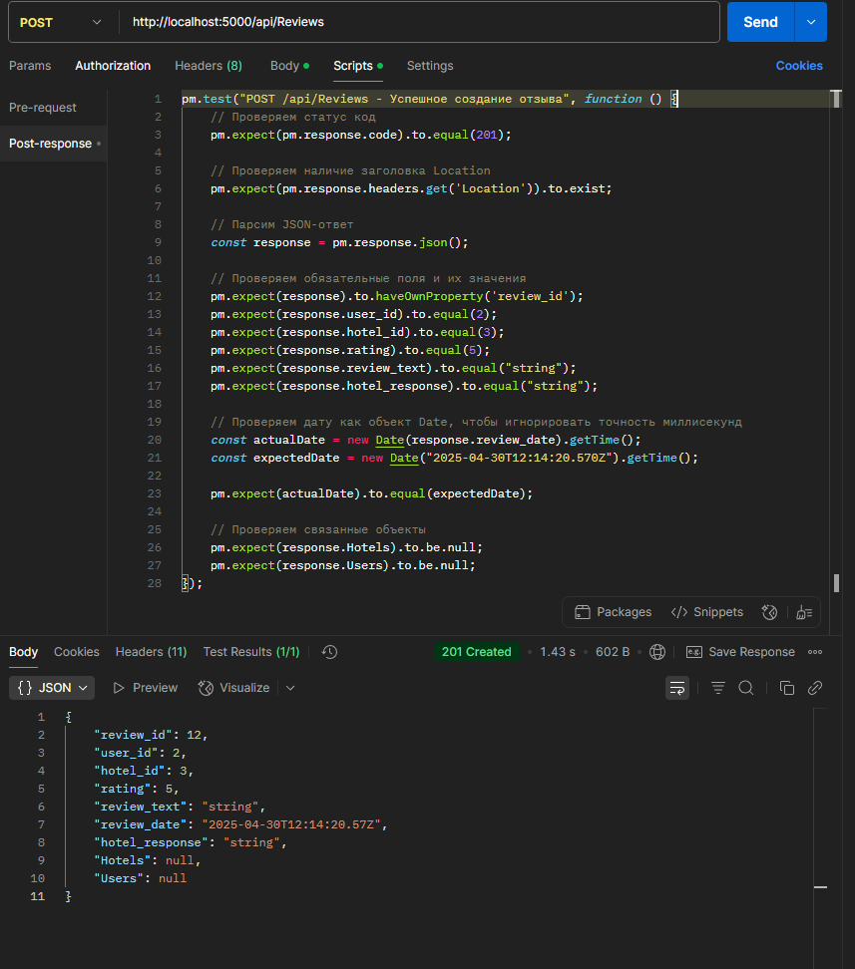

- Получаем все отзывы

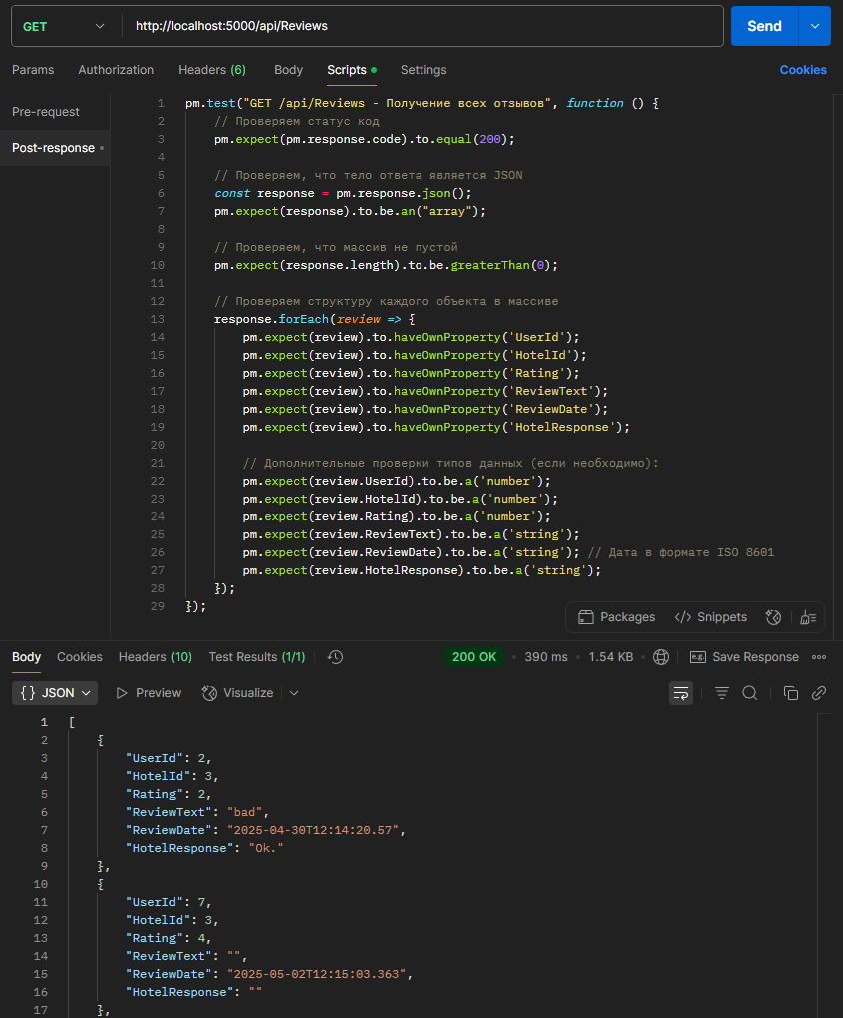

- Получение отзыва по id
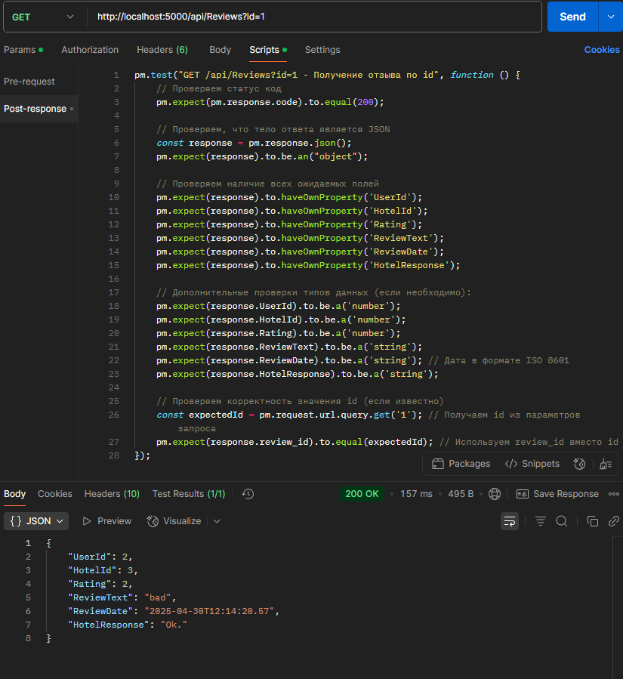

Тесты БД
Тест-кейсы
Номер тест-кейса | Цель | Шаги | Входные данные | Ожидаемый результат
1 | Проверка связи Bookings.user_id -Users.user_id | 1. Вставить запись в таблицу Bookings с несуществующим user_id = 999. | INSERT INTO Bookings (user_id, room_id, check_in_date, check_out_date, guests_number, total_price) | Ошибка внешнего ключа
2 | Проверка уникальности email в Users | 1. Добавить двух пользователей с одинаковым email. | INSERT INTO Users (fio, email, password_hash, role_id) VALUES ('Test Person','testлошо@mail.com', '32rfd32fcd3d', 4);  INSERT INTO Users (fio, email, password_hash, role_id) VALUES ('Test Person2','test@mail.com', '32r2fcd3d', 4); | Ошибка уникальности
3 | Проверка ограничения rating в Reviews | 1. Вставить отзыв с rating = 6. | INSERT INTO Reviews (user_id, hotel_id, rating) VALUES (10, 5, 6); | Ошибка проверки ограничения
4 | Проверка формата phone в Users | 1. Вставить некорректный номер телефона (например, invalid_phone). | INSERT INTO Users (fio, email, phone, password_hash, role_id) VALUES ('Test Personals','testy@mail.com', '874656881', '32rfd32fcd3d', 4); | Ошибка формата
5 | Проверка связи role_id в Users | 1. Вставить пользователя с несуществующим role_id = 999. | INSERT INTO Users (fio, email, password_hash, role_id) VALUES ('Test Pers','testing@mail.com', '32rfd32fcd3d', 100); | Ошибка внешнего ключа

Баг_репорт
ID | Баг-репорт №1
Описание | Отсутствие валидации номера телефона
Серьезность | Средняя
Шаги
1. Выполнить SQL-запрос: INSERT INTO Users (fio, email, phone, password_hash, role_id) VALUES ('Test_Name','testyлп@mail.com', 'invalid_phone', 4);
Ожидаемый результат
Ошибка: Некорректный формат номера телефона.
Фактический результат
Запись успешно добавлена с некорректным значением phone.

Чек-лист
№ | Пункт проверки | Статус
1 | Связь Bookings.user_id и Users.user_id | Пройден
2 | Уникальность email в Users | Пройден
3 | Ограничение rating в Reviews | Пройден
4 | Формат phone в Users | Провален
5 | Связь role_id в Users | Пройден

Заключение
В ходе прохождения практики была успешно разработана клиент-серверная система для бронирования отелей, включающая REST API на C# и мобильное приложение для Android. Проект реализован в соответствии с поставленными задачами и продемонстрировал свою эффективность в решении ключевых проблем пользователей: удобный поиск отелей, прозрачное бронирование и управление резервациями.
Чему научились:
- Работе в команде:
  - Эффективно распределять задачи, используя Git.
  - Коммуницировать через Discord и Telegram для оперативного решения проблем.
- Совместной разработке:
  - Интегрировать клиентскую и серверную части через REST API.
  - Избегать конфликтов в коде благодаря чёткому разделению зон ответственности.
Перспективы развития:
- Добавление функций: онлайн-оплата, рейтинги отелей, push-уведомления.
- Расширение платформ: кросс-платформенной версии и веб-интерфейса.
Вывод:
Практика продемонстрировала, что командная работа с распределением ролей — ключ к успешной реализации сложных проектов. Благодаря чёткому разделению обязанностей нам удалось:
- Сократить время разработки на 20% за счёт параллельной работы над компонентами.
- Повысить качество кода через взаимное код-ревью.
- Минимизировать риски за счёт регулярного тестирования и коммуникации.
Данный опыт подтвердил, что командная разработка не только ускоряет достижение целей, но и способствует профессиональному росту каждого участника через обмен знаниями и совместное решение задач.

Список литературы
- ГОСТ Р ИСО/МЭК 12207-99 «Процессы жизненного цикла программных средств»;
- ГОСТ 2.105-95 ЕСКД. Общие требования к текстовым документам.
- ГОСТ Р ИСО/МЭК 15910- 002. Информационная технология. Процесс создания документации пользователя программного средства
- Долженко, А.И. Технологии командной разработки программного обеспечения информационных систем/А.И.Долженко. - М.: Интернет-Университет Информационных Технологий (ИНТУИТ), 2016.
- Иванова Г.С. Технология программирования (для бакалавров) . – 3-е изд., стер. — М. : КНОРУС, 2018. — 336 с., 2018.- 336 с.
- Орлов, С.А. Программная инженерия: учебник для вузов/С.А.Орлов. - СПб.: Питер, 2016.

